SỞ GD&ĐT VĨNH LONG  TRƯỜNG THPT MANG THÍT | ĐỀ THI THỬ TỐT NGHIỆP THPT NĂM 2027  Môn thi: CÔNG NGHỆ NÔNG NGHIỆP  Thời gian làm bài: 50 phút, không kể thời gian phát đề  ĐỀ VIP SỐ 9
Họ, tên thí sinh: ……………………………… Số báo danh: ………………… Mã đề: 409
PHẦN I. Thí sinh trả lời từ câu 1 đến câu 24. Mỗi câu hỏi thí sinh chỉ chọn một phương án.
Câu 1. Đất trồng được cấu tạo gồm ba pha là
A. Pha rắn, pha lỏng và pha hữu cơ. B. Pha lỏng, pha khí và pha vô cơ.
C. Pha rắn, pha lỏng và pha khí. D. Pha rắn, pha khí và pha khoáng.
Câu 2. Phân hữu cơ vi sinh khác phân hữu cơ truyền thống chủ yếu ở điểm
A. Có chứa các vi sinh vật có ích. B. Có hàm lượng đạm cao hơn hẳn.
C. Có tác dụng cải tạo đất nhanh hơn. D. Có nguồn gốc từ phân chuồng ủ hoai.
Câu 3. Quan sát hình vườn cây ăn quả được lắp đặt hệ thống tưới nhỏ giọt dọc theo hàng cây. Ưu điểm nổi bật của phương pháp tưới nhỏ giọt là
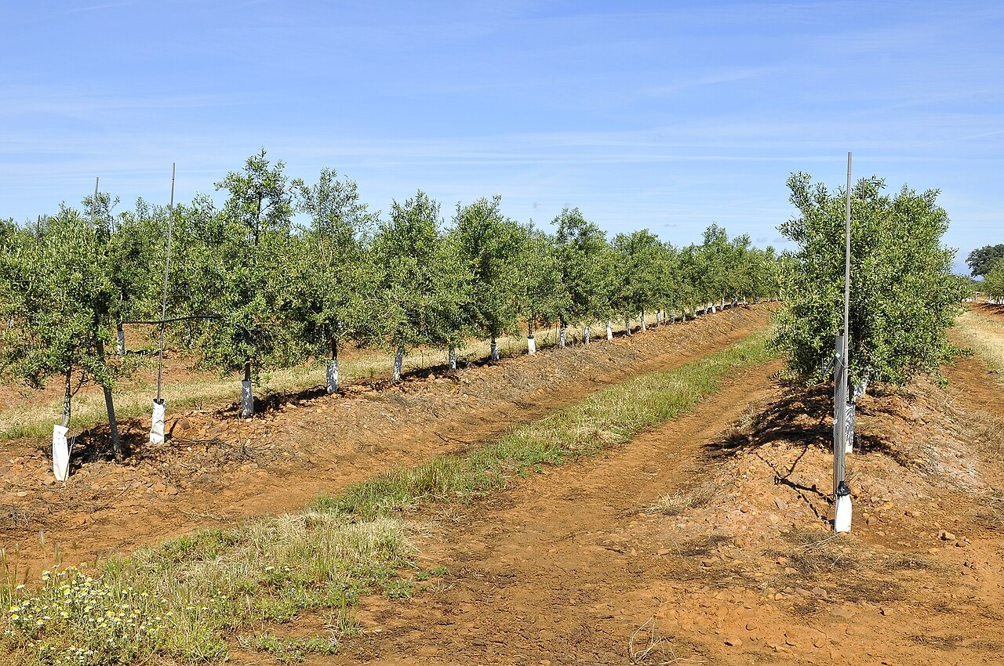
(Nguồn: Wikimedia Commons.)
A. Tưới nhanh trên diện tích lớn cùng lúc. B. Cung cấp nhiều nước, làm đất luôn ngập ẩm.
C. Không cần ống dẫn nước và đầu nhỏ giọt. D. Đưa nước thẳng vùng rễ, tiết kiệm nước tưới.
Câu 4. Sau thu hoạch, hạt lúa giống cần được phơi, sấy đến độ ẩm an toàn chủ yếu nhằm
A. Tăng khối lượng hạt để bán được giá cao. B. Hạn chế nấm mốc, giữ tỉ lệ nảy mầm.
C. Làm hạt bóng đẹp, dễ xay xát chế biến. D. Giúp hạt nảy mầm nhanh ngay trong kho.
Câu 5. Một ruộng rau 0,6 ha cần bón 120 kg đạm nguyên chất (N) cho mỗi hecta. Nếu dùng phân NPK 16-16-8 chứa 16% N, lượng phân cần bón cho cả ruộng là
A. 450 kg phân cho cả ruộng rau. B. 750 kg phân cho cả ruộng rau.
C. 300 kg phân cho cả ruộng rau. D. 600 kg phân cho cả ruộng rau.
Câu 6. Lai giống ở vật nuôi là phương pháp cho giao phối giữa
A. Hai cá thể cùng giống, cùng một đàn nuôi. B. Con đực và con cái cùng bố mẹ sinh ra.
C. Hai cá thể thuộc hai loài hoàn toàn khác. D. Hai cá thể thuộc hai giống khác nhau.
Câu 7. Nhóm thức ăn nào sau đây thuộc nhóm thức ăn thô xanh cho trâu, bò?
A. Cỏ tươi, cám gạo, bột ngô nghiền nhỏ. B. Cỏ tươi, thân cây ngô, lá sắn tươi.
C. Cám gạo, bột cá, premix vitamin khoáng. D. Bột sắn, khô dầu đậu tương, bột xương.
Câu 8. Quan sát sơ đồ quy trình vắt sữa và thanh trùng sữa tươi. Công đoạn được thực hiện ngay trước công đoạn thanh trùng là
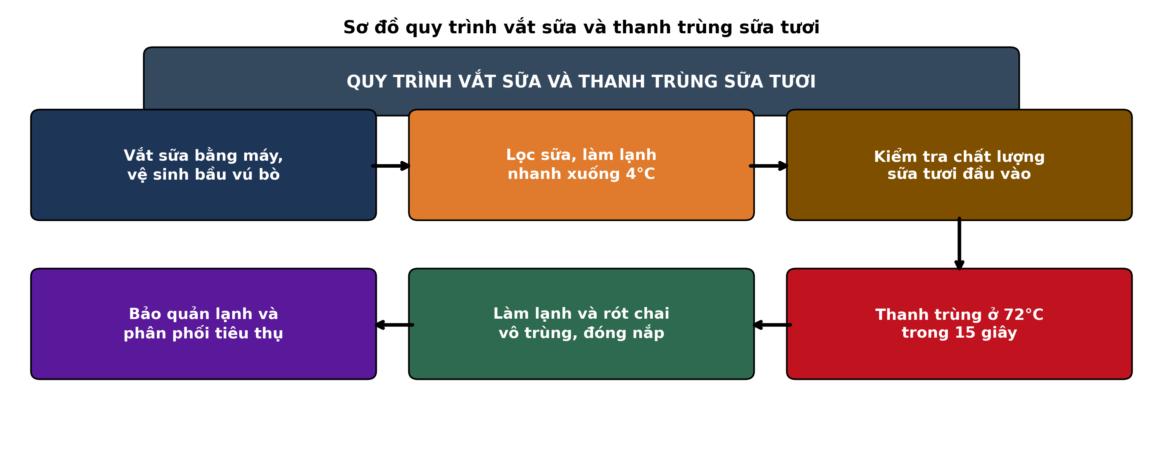
(Nguồn: Sơ đồ biên soạn theo nội dung Công nghệ 11, SGK Kết nối tri thức.)
A. Làm lạnh và rót chai vô trùng, đóng nắp. B. Lọc sữa, làm lạnh nhanh xuống 4°C.
C. Kiểm tra chất lượng sữa tươi đầu vào. D. Bảo quản lạnh và phân phối tiêu thụ.
Câu 9. Vaccine phòng bệnh cho vật nuôi cần được bảo quản đúng cách là
A. Trong ngăn mát tủ lạnh, tránh ánh sáng. B. Ở nơi thoáng mát, gần cửa sổ có nắng.
C. Trong ngăn đông đá cùng thực phẩm sống. D. Ở nhiệt độ phòng, dùng trong vài tuần.
Câu 10. Khi phát hiện một số con lợn trong đàn bị sốt, bỏ ăn, nghi mắc bệnh truyền nhiễm, việc làm đúng nhất là
A. Bán ngay số lợn khỏe để tránh bị lây. B. Tự mua kháng sinh trộn thức ăn cả đàn.
C. Cho lợn ốm ăn chung máng với lợn khỏe. D. Cách li lợn ốm, báo thú y địa phương.
Câu 11. Một đàn gà đẻ gồm 800 con, mỗi ngày thu được 680 quả trứng. Tỉ lệ đẻ của đàn gà này là
A. Đạt tỉ lệ 80,0% mỗi ngày. B. Đạt tỉ lệ 85,0% mỗi ngày.
C. Đạt tỉ lệ 88,0% mỗi ngày. D. Đạt tỉ lệ 82,5% mỗi ngày.
Câu 12. Rừng đặc dụng ở nước ta bao gồm loại rừng nào sau đây?
A. Rừng trồng keo lai lấy gỗ dăm xuất khẩu. B. Rừng trồng cao su lấy mủ hàng năm.
C. Vườn quốc gia và khu bảo tồn thiên nhiên. D. Rừng trồng bạch đàn lấy gỗ nguyên liệu.
Câu 13. Những năm đầu sau trồng, cây rừng cần chăm sóc chủ yếu bằng biện pháp
A. Làm cỏ, xới đất, bón phân, tưới nước. B. Tỉa thưa, khai thác chọn cây gỗ lớn.
C. Phun thuốc trừ sâu bệnh định kì hằng tháng. D. Đốt thực bì, dọn sạch toàn bộ mặt đất.
Câu 14. Trồng rừng bằng cây con có bầu so với cây con rễ trần có ưu điểm chính là
A. Chi phí sản xuất cây con thấp hơn hẳn. B. Vận chuyển cây con đi xa dễ dàng hơn.
C. Không cần đào hố trước khi trồng cây con. D. Rễ ít tổn thương nên tỉ lệ sống cao.
Câu 15. Khai thác dần trong lâm nghiệp là hình thức khai thác
A. Chặt toàn bộ cây rừng trong một lần chặt. B. Chặt từng phần qua nhiều lần, nhiều năm.
C. Chặt chọn cây đạt kích thước khai thác. D. Chặt cây phụ trợ để nuôi dưỡng rừng non.
Câu 16. Theo Quyết định công bố hiện trạng rừng đến 31/12/2025, vùng có tỉ lệ che phủ rừng cao nhất là
A. Trung du và miền núi phía Bắc, đạt 54,62%. B. Đồng bằng sông Hồng, đạt 21,16%.
C. Bắc Trung Bộ, đạt tỉ lệ che phủ 57,06%. D. Đông Nam Bộ, đạt tỉ lệ che phủ 16,78%.
Câu 17. Nhóm thủy sản nào sau đây gồm các loài cá nước ngọt?
A. Cá tra, cá rô phi, cá chép, cá trắm. B. Cá ngừ, cá thu, cá nục, cá trích biển.
C. Cá song, cá mú, cá chim, cá hồng biển. D. Cá bớp, cá chẽm, cá dìa, cá kèo.
Câu 18. Trong nuôi cá, độ trong của nước ao (đo bằng đĩa Secchi) thích hợp nhất thường đạt
A. Từ 5 đến 10 cm nước ao nuôi. B. Từ 15 đến 20 cm nước ao nuôi.
C. Từ 50 đến 60 cm nước ao nuôi. D. Từ 30 đến 40 cm nước ao nuôi.
Câu 19. Khi ương cá bột, thức ăn tự nhiên phù hợp nhất trong những ngày đầu là
A. Thức ăn viên nổi cỡ hạt lớn giã nhỏ. B. Cám gạo trộn bột cá cho cá bột ăn.
C. Động vật phù du nhỏ như luân trùng. D. Rong tảo tươi cắt nhỏ cho vào bể ương.
Câu 20. Cho biểu đồ diện tích thả nuôi cá tra của một số tỉnh, thành phố vùng đồng bằng sông Cửu Long. Nhận định nào sau đây đúng?
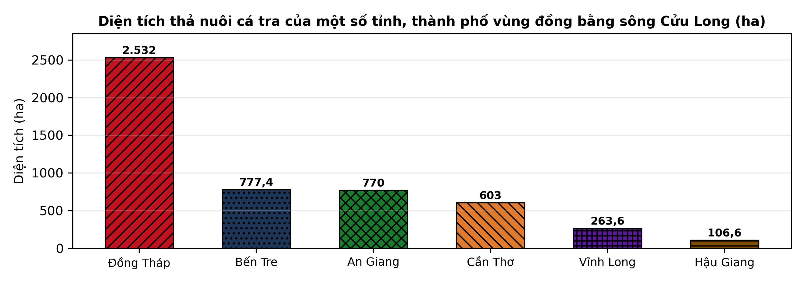
(Nguồn: Tổng cục Thủy sản, Bộ Nông nghiệp và Phát triển nông thôn.)
A. An Giang có diện tích lớn nhất vùng. B. Đồng Tháp lớn nhất vùng, gấp 3,3 lần An Giang.
C. Cần Thơ có diện tích lớn hơn Bến Tre. D. Hậu Giang có diện tích lớn hơn tỉnh Vĩnh Long.
Câu 21. Năm 2024, tổng sản lượng thủy sản cả nước đạt 9.547,0 nghìn tấn, trong đó nuôi trồng đạt 5.721,6 nghìn tấn (Tổng cục Thống kê). Tỉ trọng sản lượng nuôi trồng chiếm khoảng
A. Khoảng 59,9% tổng sản lượng thủy sản. B. Khoảng 40,1% tổng sản lượng thủy sản.
C. Khoảng 70,9% tổng sản lượng thủy sản. D. Khoảng 52,4% tổng sản lượng thủy sản.
Câu 22. Biện pháp nào sau đây giúp phòng bệnh đốm trắng (WSSV) cho tôm nuôi hiệu quả?
A. Thả tôm giống chưa qua kiểm dịch PCR. B. Dùng kháng sinh trộn thức ăn định kì.
C. Tăng mật độ thả giống lên thật cao. D. Chọn giống sạch bệnh, xử lí nước cấp.
Câu 23. Nguồn lợi thủy sản được bảo vệ tốt nhất khi ngư dân thực hiện việc
A. Khai thác mọi kích cỡ cá để tăng sản lượng. B. Tuân thủ mùa vụ và ngư cụ đúng quy định.
C. Dùng chất nổ, điện để đánh bắt nhanh hơn. D. Khai thác cả ở khu vực bãi đẻ của cá.
Câu 24. Trong mô hình nuôi tôm – rừng ngập mặn, cây rừng ngập mặn có vai trò quan trọng là
A. Che bóng làm nước ao luôn tối quanh năm. B. Cung cấp thức ăn trực tiếp cho tôm nuôi.
C. Giữ đất, lọc nước, che chở cho tôm. D. Làm tăng độ mặn của nước trong vuông tôm.
PHẦN II. Thí sinh trả lời từ câu 1 đến câu 4. Trong mỗi ý a), b), c), d) ở mỗi câu, thí sinh chọn đúng hoặc sai.
Câu 1. Một thí nghiệm nuôi cá thác lác còm trong ao so sánh 4 công thức thức ăn: CT1 viên công nghiệp; CT2 tự chế hoàn toàn (cá tạp xay trộn cám); CT3 viên và tự chế tỉ lệ 1 : 1; CT4 tự chế bổ sung premix vitamin – khoáng (giống 8 g/con, 3 ao/công thức, nuôi 120 ngày). Kết quả ở bảng sau. Các giá trị cùng hàng có chữ cái khác nhau thì khác biệt có ý nghĩa thống kê (p < 0,05).
Chỉ tiêu | CT1 (viên) | CT2 (tự chế) | CT3 (1 : 1) | CT4 (+ premix)
Khối lượng cuối kì (g/con) | 286ª | 214^{c} | 268ª | 243^{b}
Tăng trọng TB (g/con/ngày) | 2,32ª | 1,72^{c} | 2,17ª | 1,96^{b}
Hệ số chuyển đổi thức ăn (FCR) | 1,85^{c} | 3,42ª | 2,35^{b} | 2,51^{b}
Tỉ lệ sống (%) | 84,6ª | 71,3^{c} | 82,1ª | 77,8^{b}
Chi phí TĂ/1 kg tăng trọng (1.000 đ) | 41,2ª | 30,8^{c} | 35,4^{b} | 33,9^{b}
(Nguồn: Số liệu thí nghiệm được biên soạn phục vụ luyện tập theo định dạng số liệu của Tạp chí Khoa học – Công nghệ Thủy sản, 2026.)
a) Khối lượng cá cuối kì cao nhất ở CT1 (thức ăn viên), đạt 286 g/con.
b) Khối lượng cá cuối kì ở CT1 và CT3 khác biệt có ý nghĩa thống kê.
c) Tăng trọng trung bình của cá ở CT1 đạt khoảng 2,32 g/con/ngày.
d) Thức ăn tự chế hoàn toàn (CT2) hiệu quả nhất vì chi phí thấp nhất và cá lớn nhanh nhất.
Câu 2. Thí nghiệm nuôi cá mè vinh trong ao đất theo 3 tần suất cho ăn: NT1 2 lần/ngày, NT2 3 lần/ngày, NT3 4 lần/ngày (giống 25 g/con, mật độ thả 2 con/m², nuôi 6 tháng). Kết quả ở bảng sau. Các giá trị cùng hàng có chữ cái khác nhau thì khác biệt có ý nghĩa thống kê (p < 0,05).
Chỉ tiêu | NT1 (2 lần/ngày) | NT2 (3 lần/ngày) | NT3 (4 lần/ngày)
Khối lượng cuối kì (g/con) | 685^{c} | 742^{b} | 758ª
Tăng trọng TB (g/con/ngày) | 3,67^{c} | 3,98^{b} | 4,07ª
Tỉ lệ sống (%) | 84,5^{b} | 88,2ª | 87,6ª
Hệ số chuyển đổi thức ăn (FCR) | 1,85ª | 1,62^{c} | 1,71^{b}
(Nguồn: Số liệu thí nghiệm được biên soạn phục vụ luyện tập theo định dạng số liệu của Tạp chí Khoa học và Công nghệ Thủy sản, 2025.)
a) Khối lượng cá cuối kì cao nhất ở NT3 (cho ăn 4 lần/ngày), đạt 758 g/con.
b) Tỉ lệ sống ở NT2 và NT3 không khác biệt có ý nghĩa thống kê.
c) Với mật độ thả 2 con/m², năng suất ở NT2 đạt khoảng 13,09 tấn/ha/vụ.
d) Cho ăn 4 lần/ngày (NT3) là tần suất tối ưu nhất về hiệu quả sử dụng thức ăn.
Câu 3. Thí nghiệm chăm sóc rừng Keo tai tượng năm thứ 2 gồm 4 công thức: ĐC không chăm sóc; CT1 phát dọn thực bì 2 lần/năm; CT2 phát dọn + bón thúc NPK (16-16-8) 100 g/cây; CT3 phát dọn + bón thúc NPK 200 g/cây. Kết quả đo cuối năm thứ 2 ở bảng sau. Các giá trị cùng hàng có chữ cái khác nhau thì khác biệt có ý nghĩa thống kê (p < 0,05).
Chỉ tiêu | ĐC | CT1 | CT2 | CT3
Tỉ lệ sống (%) | 84,3^{b} | 88,7ª | 89,5ª | 89,1ª
Chiều cao trung bình (m) | 3,86^{d} | 4,42^{c} | 5,18ª | 4,94^{b}
Đường kính gốc D00 (cm) | 4,12^{d} | 4,68^{c} | 5,47ª | 5,21^{b}
Cây bị cỏ leo, sâu bệnh (%) | 26,4ª | 14,8^{b} | 10,6^{c} | 11,9^{c}
(Nguồn: Số liệu thí nghiệm được biên soạn phục vụ luyện tập theo định dạng số liệu của Tạp chí Khoa học Lâm nghiệp, 2026.)
a) Chiều cao cây cao nhất ở CT2, đạt 5,18 m.
b) Đường kính gốc của cây ở CT3 lớn hơn CT2 có ý nghĩa thống kê.
c) Chiều cao cây ở CT2 cao hơn đối chứng khoảng 34,2%.
d) Phát dọn kết hợp bón thúc NPK 100 g/cây (CT2) là công thức chăm sóc phù hợp nhất cho keo tai tượng năm thứ 2.
Câu 4. Một thí nghiệm nuôi sinh khối luân trùng (Brachionus plicatilis) làm thức ăn cho ấu trùng thủy sản gồm 4 công thức: ĐC cho ăn men bánh mì; NT1 Chlorella 0,5×10⁶ tế bào/mL; NT2 Chlorella 1,0×10⁶ tế bào/mL; NT3 Chlorella 1,5×10⁶ tế bào/mL (thả ban đầu 20 con/mL, nuôi 6 ngày). Kết quả ở bảng sau. Các giá trị cùng hàng có chữ cái khác nhau thì khác biệt có ý nghĩa thống kê (p < 0,05).
Chỉ tiêu | ĐC | NT1 | NT2 | NT3
Mật độ luân trùng tối đa (con/mL) | 186^{d} | 264^{c} | 342ª | 318^{b}
Tăng trưởng (con/mL/ngày) | 27,7^{d} | 40,7^{c} | 53,7ª | 49,7^{b}
Tỉ lệ luân trùng mang trứng (%) | 18,6^{d} | 26,4^{c} | 35,8ª | 31,5^{b}
Sinh khối thu hoạch (g/L) | 0,42^{d} | 0,61^{c} | 0,79ª | 0,73^{b}
(Nguồn: Số liệu thí nghiệm được biên soạn phục vụ luyện tập theo định dạng số liệu của Tạp chí Khoa học – Công nghệ Thủy sản, 2025.)
a) Mật độ luân trùng tối đa cao nhất ở NT2, đạt 342 con/mL.
b) Mật độ luân trùng tối đa ở NT2 cao hơn đối chứng khoảng 83,9%.
c) Chlorella ở mật độ 1,5×10⁶ tế bào/mL (NT3) cho mật độ luân trùng cao hơn NT2 có ý nghĩa thống kê.
d) Mật độ Chlorella 1,0×10⁶ tế bào/mL (NT2) là thích hợp nhất để nuôi sinh khối luân trùng.
ĐÁP ÁN ĐỀ THI THỬ TỐT NGHIỆP THPT NĂM 2027 — MÔN CÔNG NGHỆ NÔNG NGHIỆP (Mã đề 409)
PHẦN I
Câu 1: C | Câu 2: A | Câu 3: D | Câu 4: B | Câu 5: A | Câu 6: D
Câu 7: B | Câu 8: C | Câu 9: A | Câu 10: D | Câu 11: B | Câu 12: C
Câu 13: A | Câu 14: D | Câu 15: B | Câu 16: C | Câu 17: A | Câu 18: D
Câu 19: C | Câu 20: B | Câu 21: A | Câu 22: D | Câu 23: B | Câu 24: C
PHẦN II
Câu 1: a-Đ, b-S, c-Đ, d-S. Giải thích: b) Sai vì khối lượng cuối kì ở CT1 và CT3 cùng mang chữ cái a nên khác biệt không có ý nghĩa thống kê. c) Tăng trọng trung bình ở CT1 là (286 − 8) : 120 ≈ 2,32 g/con/ngày. d) Sai vì CT2 tuy có chi phí thức ăn cho 1 kg tăng trọng thấp nhất nhưng cá tăng trọng chậm nhất và tỉ lệ sống thấp nhất.
Câu 2: a-Đ, b-Đ, c-Đ, d-S. Giải thích: b) Tỉ lệ sống ở NT2 (88,2%) và NT3 (87,6%) cùng mang chữ cái a nên khác biệt không có ý nghĩa thống kê. c) Năng suất ở NT2 = 20.000 con/ha × 88,2% × 742 g/con ≈ 13,09 tấn/ha. d) Sai vì hệ số chuyển đổi thức ăn ở NT3 (1,71) cao hơn ở NT2 (1,62), tức là NT2 mới sử dụng thức ăn hiệu quả nhất.
Câu 3: a-Đ, b-S, c-Đ, d-Đ. Giải thích: b) Sai vì đường kính gốc ở CT3 (5,21 cm) nhỏ hơn CT2 (5,47 cm). c) (5,18 − 3,86) : 3,86 × 100% ≈ 34,2%.
Câu 4: a-Đ, b-Đ, c-S, d-Đ. Giải thích: b) (342 − 186) : 186 × 100% ≈ 83,9%. c) Sai vì mật độ luân trùng tối đa ở NT3 (318 con/mL) thấp hơn NT2 (342 con/mL).
Cấu trúc đề: Phần I gồm 24 câu theo thứ tự lớp: Trồng trọt 5 câu (câu 1–5), Chăn nuôi 6 câu (câu 6–11), Lâm nghiệp 5 câu (câu 12–16), Thủy sản 8 câu (câu 17–24); mức độ Biết 14 / Hiểu 7 / Vận dụng 3. Câu trực quan: câu 3 hình ảnh vườn cây ăn quả lắp hệ thống tưới nhỏ giọt (Trồng trọt 10, ảnh thật), câu 8 sơ đồ quy trình vắt sữa và thanh trùng sữa tươi (Chăn nuôi 11), câu 20 biểu đồ cột diện tích thả nuôi cá tra của một số tỉnh, thành phố vùng đồng bằng sông Cửu Long (Công nghệ 12). Phương án Phần I trình bày theo nguyên tắc 1X4–2X2–4X4 (mốc độ dài do Thầy quy định): 0 câu dạng 1X4, 24 câu dạng 2X2, 0 câu dạng dọc. Phần II gồm 4 câu thuộc Công nghệ 12 theo mẫu C (4 bảng): 3 câu Thủy sản và 1 câu Lâm nghiệp; mỗi bảng có 4 công thức/nghiệm thức và từ 4 chỉ tiêu trở lên, mọi chỉ tiêu đều gắn chữ cái ý nghĩa thống kê; mỗi câu có tối đa 1 ý đọc số liệu, ít nhất 1 ý so sánh, 1 ý tính toán và 1 ý kết luận/vận dụng. Toàn bộ nội dung nằm trong yêu cầu cần đạt Chương trình GDPT 2018. Chuẩn độ dài phương án: đáp án đúng không phải phương án dài nhất, tỉ lệ dài nhất/ngắn nhất không quá 1,6.
Lưu ý nguồn số liệu: Số liệu thống kê lấy từ Tổng cục Thống kê (sản lượng thủy sản năm 2024), Tổng cục Thủy sản thuộc Bộ Nông nghiệp và Phát triển nông thôn (diện tích thả nuôi cá tra các tỉnh đồng bằng sông Cửu Long, đăng tải trên Cổng thông tin VASEP) và Quyết định số 1106/QĐ-BNNMT của Bộ Nông nghiệp và Môi trường (hiện trạng rừng đến 31/12/2025); số liệu thí nghiệm Phần II được biên soạn phục vụ luyện tập theo định dạng số liệu của các tạp chí ghi dưới mỗi bảng (2025–2026); mọi phép tính trong đáp án đã được kiểm tra lại chính xác.

